Tutorial de utilização do Conversor CSV para BIB

Autor: Israel Deorce <israel.deorce@acad.pucrs.br> Data: 22/05/2018

- É preciso alterar o delimitador do arquivo csv para "|"(barra vertical). Para isso, siga as instruções utilizando a ferramenta LibreOffice:
- Abra o arquivo .csv com o LibreOffice calc, selecione Arquivo e Salvar Como:
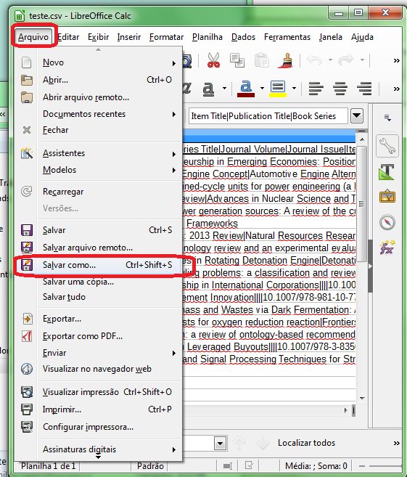
- Em salvar como, marque o quadrado "Editar as configurações do filtro" e salve o arquivo.
- Altere o campo Delimitador de campo para: "|" (sem aspas) e clique em OK

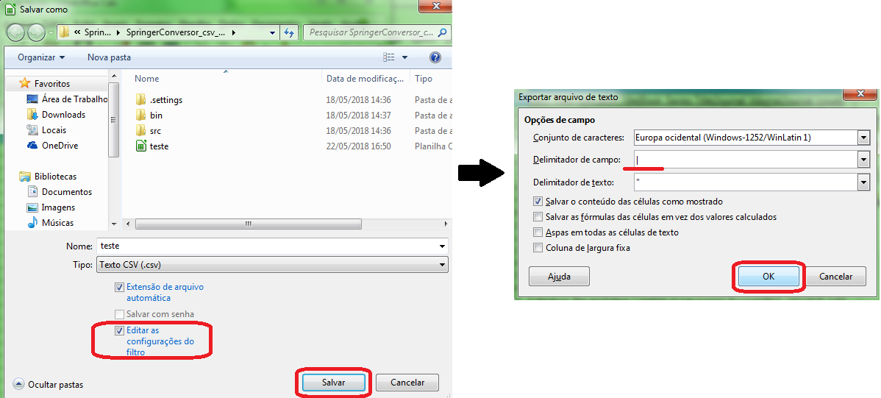

- Coloque o novo arquivo .csv com o delimitador de campo já alterado para "|" no mesmo diretório do arquivo conversor.jar. No mesma pasta abra o terminal e digite o comando abaixo informando o nome do arquivo .csv e o nome do .bib que será gerado. Exemplo:

java -jar conversor.jar <arquivo>.csv <arquivo>.bib

